День знаний

2 сентября 2013 года наш детский сад посетил Самарский театр «Чунга-Чанга» с интерактивной игровой программой. Малыши встретились с любимыми сказочными героями. Чтобы помочь Красной шапочке добраться до бабушки, обхитрив старуху Шапокляк, Бармалея и Волка, детям пришлось решить множество задач. В игровой форме детям показали необходимость получения новых знаний. В этот же день для детей были организованы соревнования «Весёлые эстафеты», участие в которых приняли дети старшей и подготовительной к школе группы и, конечно же, Незнайка. Дети наглядно увидели, как необходимы знания в различных жизненных ситуациях. Так весело и забавно началась в нашем детском саду непосредственно образовательная деятельность.

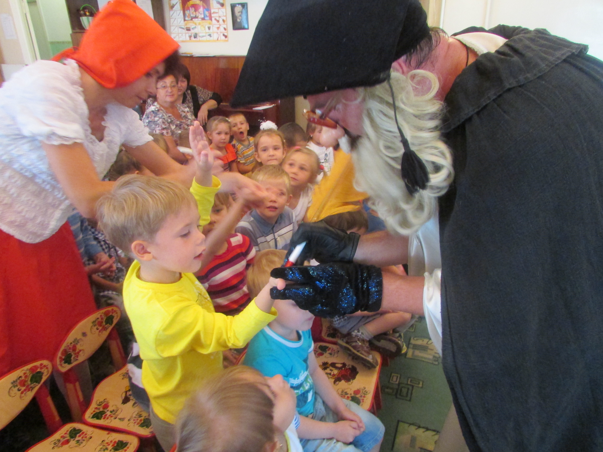
Педагогам детского сада предстоит сложный учебный год. Ведь в соответствии с новым законом «Об образовании в Российской Федерации» дошкольное образование впервые стало самостоятельным уровнем общего образования. А это признание значимости дошкольного образования в развитии ребёнка, а следовательно повышение требований к дошкольному образованию, в том числе через принятие федерального государственного образовательного стандарта дошкольного образования.

